Para esta práctica vamos a utilizar es servidor web creado con vagrant anteriormente. Levanta tu servidor y realiza las distintas acciones:

- Desde el terminal:
  - Obtén el nombre del servidor. Usa el comando hostname; ¿cómo sabes si hay otros comandos que empiezan por hostname?, ¿aporta alguno información adicional?

hostname <- muestra el nombre del host
hostname -h <- ver lista de comandos hostname
hostname -i <- muestra la ip address del hostname

  - Comprueba los puertos TCP y UDP IPv4 en los que está escuchando tu servidor. Usa ss y ayúdate de las opciones para saber qué servicios son.

ss -ut4alr (u = UDP, t = TCP, a = todos, l = Listening, r = resolve names)
Está el servicio ssh (conexión a la virtual machine) (tcp), está el servicio smtp (email) (tcp), están otros servicios rpc.portmapper (udp)…

  - Mira la configuración IP de los distintos adaptadores de red

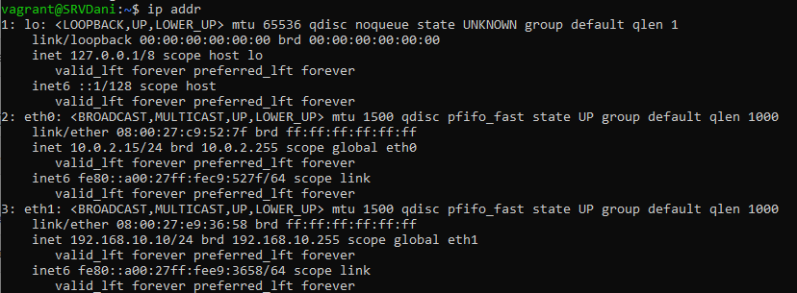

  - ¿Con qué usuario estás trabajando? ¿Eres administrador o un usuario normal?. Para saber la lista de usuarios utiliza el comando cat o less para sacar por pantalla el contenido del fichero /etc/passwd. ¿Qué información sale ahí? Hay que decir que bash es el Intérprete de comandos o Shell por defecto en el Sistema Operativo GNU/Linux (el programa que recoge los comandos que escribimos en la terminal y los ejecuta) . ¿Por qué aparece /bin/bash?

whoami <- saber con qué usuario estás
id vagrant <- ver ids de los grupos (si tu usuario pertenece al grupo 27, eres administrador)
cat /etc/passwd <- saca listado de todos los usuarios con la información

    - Crea un usuario “user_tuNombre” usando las opciones para que cree automáticamente su carpeta en home y le asigne la shell bash.

sudo useradd user_dani -m -s /bin/bash

    - Usa el comando id para saber su id de usuario y los grupos a los que pertenece. Un administrador debe pertenecer al grupo sudo (27)
Grupo 27
    - Puedes cambiar de usuario y ponerte como “user_tuNombre” usando el comando “su” (switch user) y verificar que no puedes usar directamente comandos que requieren ser administrador (por ejemplo, nmap)

sudo su user_dani <- en efecto, no es admin y no puedo ejecutar dichos comandos

  - Situate en el directorio /var/www/hmtl. Una vez ahí, usa el comando ls pero con la opción -l, es decir, ls -l
En un sistema linux, al realizar un ls -l obtenemos los atributos de un fichero. Aquí tienes un ejemplo:
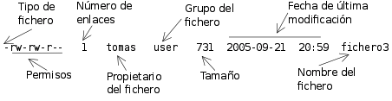
Si hacemos un zoom sobre los permisos tenemos:
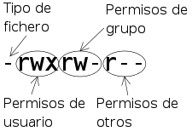
Vemos que el primer carácter representa el tipo de fichero. En la siguiente tabla
Carácter | Tipo
- | fichero normal
d | directorio
l | enlace simbólico
s | socket

Responde a las siguientes cuestiones:
    - ¿qué hay dentro de /var/www/hmtl?
Un index.html
    - ¿quién es el propietario del contenido de ese directorio?
root
    - ¿cualquiera puede leer, modificar el contenido, añadir contenido en él?
Cualquiera puede leer, pero modificar y añadir contenido solo root (a no ser que cambie los permisos con chmod)

  - Crea dentro la carpeta public y dentro de ella dos directorios uno llamado paginasZZ y otro llamado imgZZ, donde ZZ es tu número de lista
mkdir public
cd public/
mkdir img10
mkdir paginas10
(extra: si has creado una carpeta llamada img, porque te equivocas mucho como yo, puedes renombrarla a img10 usando el comando mv img img10)

  - Una vez creados obtén los permisos y el propietario.
El usuario puede leer, escribir y ejecutar, y el resto (grupo y otros) pueden leer y ejecutar.
  - Si el propietario y el grupo no son www-data cámbialos. Utiliza los comandos chown y/o chgrp.
sudo chown www-data img10
sudo chgrp www-data img10
(lo mismo con paginas10)

  - Configura los permisos: lectura, escritura y ejecución para usuario y grupo, sólo lectura y ejecución para el resto. Utiliza el comando chmod.
sudo chmod 774 img10/
sudo chmod 774 paginas10/

  - Copia el fichero /var/www/hmtl/index.html al directorio /var/www/hmtl/public. Utiliza el comando cp. Una vez copiado comprueba su propietario, y permisos. Si el propietario no es www-data, cámbialo.
sudo cp index.html /var/www/html/public/
sudo chown www-data index.html
sudo chgrp www-data index.html

  - Haz una copia de seguridad del contenido de /var/www/hmtl/public y todos sus directorios, en una carpeta llamada web dentro de tu home. ¿Tienes que crear antes la carpeta web? (Razona tu respuesta). Utiliza el comando cp; ¿tendría sentido usar mv?
sudo cp -r public/ $HOME/web/
No, no he tenido que crear la carpeta web, él mismo entiende que quieres copiar el contenido en esa ruta, y la completa hasta llegar a ella (confía en que pondrás la ruta que quieres y te crea las carpetas necesarias)
mv sirve para mover directorios o renombrarlos, en este caso queríamos una copia de seguridad, no mover la carpeta.

  - Utilizando , desde el directorio web, el comando ls -R, comprueba que has creado la copia correctamente.
Copia creada correctamente

- Vamos a modificar nuestro sitio WEB.

  - Modifica tu VagrantFile para compartir con el anfitrión la carpeta web que tienes en el servidor.

¿Ves mal la imagen? Clica aquí

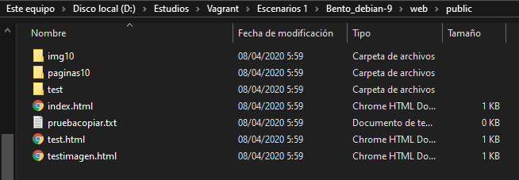
  - Tras realizar el cambio, aplícalo y comprueba que ves en el PC anfitrión (=ordenador del aula) las carpetas “paginas” e “img” creadas anteriormente.

  - Desde el PC anfitrión
    - modifica el index.html, añadiendo un enlace a otra página llamada pruebaZZ.html, que va a estar dentro de la carpeta paginas. ZZ= número de lista
    - Crea la página pruebaZZ.html que lo que hará es mostrar la imagen que tendrás en la carpeta img. Personaliza las páginas

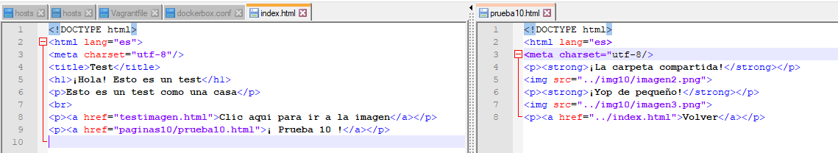
¿Ves mal la imagen? Clica aquí

  - Copia el nuevo contenido a la carpeta del servidor para que se pueda visualizar. Comprueba permisos y propietario.
sudo cp -a -r /home/vagrant/web/public/ /var/www/html/

Tuve problemas con los permisos y propietarios anteriormente y tuve que modificarlos con ‘sudo chmod 777 x*’ para poder trabajar bien con ellos
Incluso los archivos que he creado desde el host dice que son del mismo propietario y mantienen los mismos permisos, pero desconozco si eso es debido a que modifiqué los permisos de la carpeta incluida.

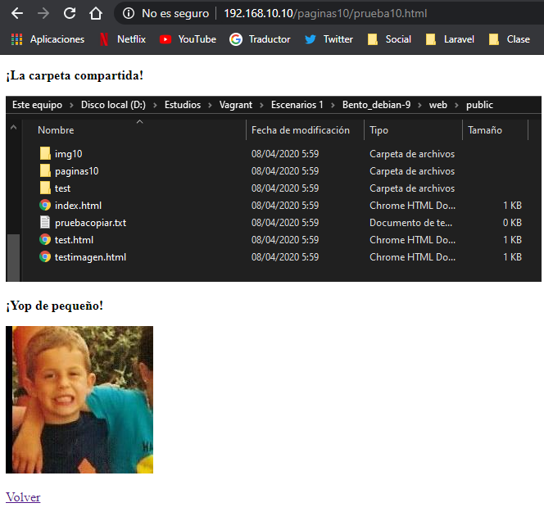
- Visualiza desde el navegador de nuevo
el sitio en tu PC anfitrión.
Además comprueba el socket
TCP/IP de la conexión.

Sitio web. ¿Ves pequeña la imagen? Clica aquí

TCP/IP (socket) conexión

- Sitúate en el servidor. Obtener un fichero con el nombre estructura_conf_sitio_tuNombre.txt que contenga el contenido, los permisos y propietarios del directorio /var/www/hmtl/public y todo lo que cuelga de él. Para ello tienes que utilizar la opción -R del comando ls y el redireccionador >.

touch estructura_conf_sitio_dani.txt <- Crear fichero
ls -lhR /var/www/html/public/ > estructura_conf_sitio_dani.txt <- Copiar resultado
cat estructura_conf_sitio_dani.txt <- Visualizar fichero

- Un servidor Apache tiene un fichero de configuración del sitio web que aloja; en nuestro caso, como solo tenemos un sitio web, usará el fichero 000-default.conf Usa el comando find para saber en qué directorio se encuentra. Cambia el DocumentRoot del 000-default.conf del sites-enabled y haz que tu index.html sea la página de aterrizaje en el sitio web.

El modificar este fichero ya estaba hecho con anterioridad si entiendo bien (¿?) Haciendo que, en vez de entrar en /var/www/html/index.html, entre en /var/www/html/public/index.html
Por si acaso, lo he vuelto a modificar con:

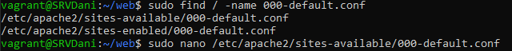

- Añade a estructura_conf_sitio.txt, sin borrar lo anterior, el contenido del fichero de configuración del sitio web. Recuerda que existen diferentes redireccionadores.

echo “” >> estructura_conf_sitio_dani.txt
echo “--------------------------------------“ >> estructura_conf_sitio_dani.txt
echo “” >> estructura_conf_sitio_dani.txt
echo “Configuración sitio web apache” >> estructura_conf_sitio_dani.txt
echo “” >> estructura_conf_sitio_dani.txt
cat /etc/apache2/sites-available/000-default.conf >> estructura_conf_sitio_dani.txt

